Как узнать СНИЛС?

23 мая 2023 года
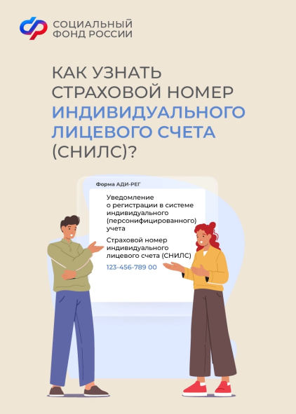
Филиал № 9 Отделения Социального фонда России по г. Москве и Московской области напоминает, что СНИЛС – это постоянный страховой номер индивидуального лицевого счета. В отличие от паспорта, он сохраняется на протяжении всей жизни и не меняется, даже если гражданин меняет фамилию. СНИЛС нужен для формирования пенсии, необходим для получения льгот и государственных услуг в электронном виде, сокращения количества документов при получении различных услуг. Напоминаем, что Социальный фонд проактивно оформляет СНИЛС для новорожденных детей сразу после поступления данных из реестра ЗАГС. Раньше номер был отражен на свидетельстве, но теперь информация о СНИЛС предоставляется гражданам по запросу в виде электронного или бумажного уведомления. Узнать свой СНИЛС можно у работодателя в отделе кадров, если вы работаете. Если вы самозанятый, ИП или неработающий гражданин – в любой клиентской службе или МФЦ. Чтобы узнать свой СНИЛС на портале госуслуг, необходимо иметь подтвержденную учетную запись. СНИЛС указан в разделе «Личные документы». Директор Филиала Людмила Тарасова обращает внимание, что «документ имеет силу как в электронном виде, так и в распечатанном. Его можно предъявить при оформлении пособий или трудоустройстве».

